R61 钢筋锈蚀仪
- 产品用途
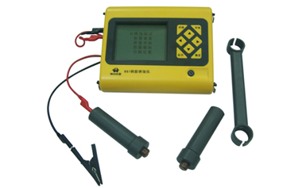
R61钢筋锈蚀仪利用电化学测定方法
对混凝土中钢筋的锈蚀程度进行测量。
- 依据规范
GB/T50344-2004《建筑结构检测技术标准》。
- 性能特点
- 两种测试方式。半电池电位法和电阻率法，适应于不同的测试现场。
- 永久性参比电极。饱和硫酸铜溶液密封在参比电极中，测试前后无需更换溶液，操作过程简洁、干净、，无污染。
- 自动检测环境温度。仪器内含自动测温模块，可自动测试、记录、显示现场的环境温度，无需另配温度计，方便快捷。
- 仪器可设置测试日期。数据保存测试日期，方便用户的数据管理。
- 直观显示测试结果。采用了图标的方式，图标的颜色越深，锈蚀的概率越高，在测试的过程中，用户可以直观的看到锈蚀比较严重的区域。
- 真正的USB数据传输。将测试数据快速的传入计算机中进行进一步分析。
- 功能强大的专业windows数据分析处理软件。以图形图像（谱图、等值线等）的方式表示测试结果，可以直接生成Word检测报告或将数据导入Excel，方便快捷。
- 技术指标
- 测量范围为±2000mV；
- 测试精度为 ±1mV；
- 测点间距 ： 1～99cm可设；
- 工作环境要求
环境温度：-10℃～＋40℃, 避免长时间阳光直接爆晒；
相对湿度：<90%RH；
电磁干扰：无强交变电磁场；
- 6节5号碱性电池，供电时间大于30小时。
- 标准配置
主机 | 探头 | 信号线 | USB传输线
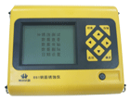 | 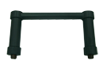 | 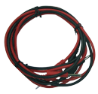 | 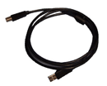
资料袋（内含光盘、用户手册、出厂合格证，保修卡） | 电池 | 铝合金箱
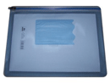 | 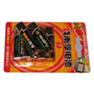 | 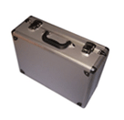
- 主机的主要界面
功能界面 | 锈蚀测试界面 | 查看界面 | 日期设置
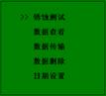 | 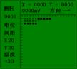 | 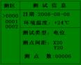 | 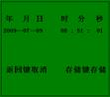
- 数据处理软件
机外软件具有强大的数据分析和处理功能：数据的USB口传输；可对数据进行统计分析并根据规范得出初步的结论；可生成word报告；可将测试的数据以图标、谱图、等值线的形式直观的显示给用户；可将数据导入Excel，方便用户进行下一步分析处理。
总界面 | 等值线 | 数据列表
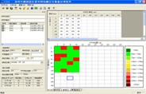 | 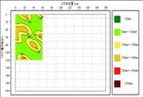 | 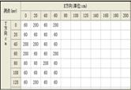

北京神州华测科技有限责任公司
电话：(+86)010-62373867 010-62343946 010-82809887
传真：(+86)010-62373867-603 网址：www.szhuace.com
地址：北京市海淀区清河小营西路27号金领时代大厦903室

